Pressemitteilung 29. Januar 2026

Anlageexperten raten zu breiterer Diversifikation bei globalen Aktien und aktivem Management
Aufzeichnung des Sauren Fondsmanager-Gipfel 2026 unter www.sauren.de
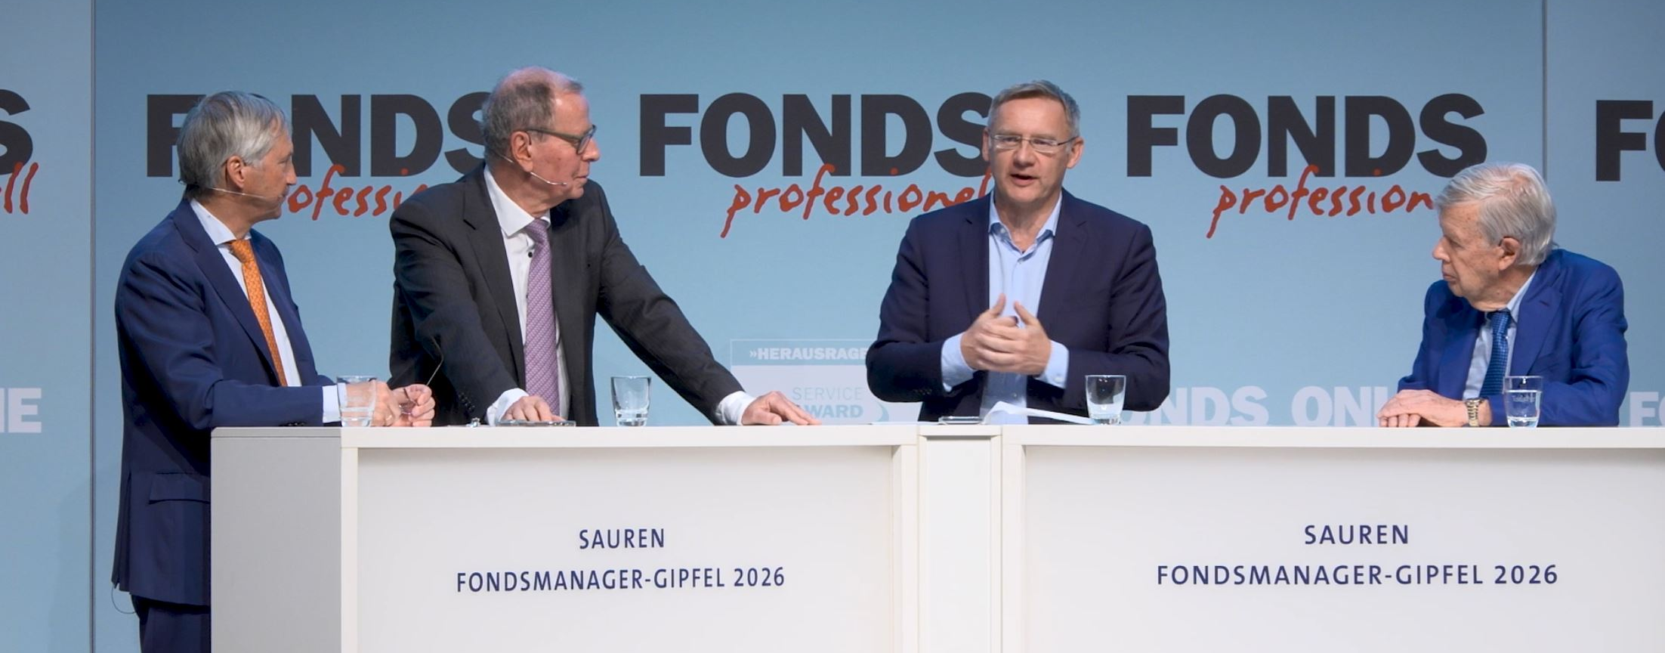
Hochkarätig besetzte Podiumsdiskussion beim Sauren Fondsmanager-Gipfel 2026 (von links nach rechts): Dr. Bert Flossbach (Flossbach von Storch), Klaus Kaldemorgen (DWS), Eckhard Sauren und Dr. Jens Ehrhardt (DJE)

Als feste Institution beim FONDS professionell Kongress in Mannheim etabliert, zog der Sauren Fondsmanager-Gipfel auch in diesem Jahr zahlreiche Besucher in seinen Bann. Die hochkarätig besetzte Podiumsdiskussion mit den drei Investmentlegenden Dr. Jens Ehrhardt (DJE), Dr. Bert Flossbach (Flossbach von Storch) und Klaus Kaldemorgen (DWS) unter der Moderation von Dachfondsmanager Eckhard Sauren bot interessante Einblicke und wertvolle Einschätzungen zu aktuellen Anlagethemen.

Moderator Eckhard Sauren eröffnete die Podiumsdiskussion mit einem Blick auf die Anleihenmärkte, die Anlegern insbesondere bei Unternehmens- und Hochzinsanleihen nur noch wenig Risikoprämie bieten. Die drei Fondsmanager zeigten Einigkeit, dass Anleihen im aktuellen Umfeld wenig Attraktivität böten. Während Dr. Jens Ehrhardt Anleihen eher als Cash-Ersatz im Portfolio hält, sieht Klaus Kaldemorgen ihre Rolle insbesondere im Auszubalancieren des Risikos eines Portfolios. Für Dr. Bert Flossbach ist die Ausgangslange dagegen klar: „Wer nicht investieren muss, braucht auch keine Anleihen im Portfolio.“

Klaus Kaldemorgen sieht US-Zinsen und US-Staatsanleihen als Elefant im Raum

Vom Ausgangspunkt der Anleihenmärkte erstreckte sich der Blick der Investmentexperten jedoch sehr schnell auf „das große Ganze“. Ein spannendes Themenfeld eröffnete Klaus Kaldemorgen mit seiner Aussage „Der Zins regiert die Welt“. Hier sieht er insbesondere die Entwicklung der US-Zinsen und damit einhergehend der US-Staatsanleihen als den Elefanten im Raum. Die Frage, wo die US-Zinsen am Ende des Jahres stehen werden, und welche Auswirkungen dies auf andere Anlageklassen haben wird, ist für ihn entscheidend. Dr. Jens Ehrhardt, der den Einfluss monetärer Faktoren an den Aktienmärkten bereits in seiner Doktorarbeit 1973 thematisierte, sieht vor diesem Hintergrund auch den Bedarf der USA ca. ein Drittel ihrer Staatsschulden in diesem Jahr zu verlängern als wichtigen Einflussfaktor. Dr. Bert Flossbach bemühte einen Vergleich aus dem Cockpit eines startenden Flugzeugs und sieht bei der Staatsverschuldung der USA von 130% des Bruttoinlandsprodukts (BIP) den „point of no return“ bereits überschritten. Ein Einfangen der Staatsfinanzen sieht er auf diesem Niveau als nicht mehr möglich an.

Dr. Bert Flossbach rät zu liquiden und qualitativ hochwertigen Sachwerten

Wenngleich Dr. Bert Flossbach aufgrund der Unterstützung durch die Notenbanken keine Probleme bei der Solvenz der Staaten sieht, glaubt er an eine längerfristige Abwertung des Geldes durch niedrig gehaltene Zinsen und rät zu Sachwerten. Für Klaus Kaldemorgen ist insbesondere das Vertrauen der Investoren entscheidend. Bei den USA sieht er bei Anlegern zunehmend das Gefühl, zu viel US-Dollar im Portfolio zu halten. Dabei verwies er auch auf die hohe Gewichtung von US-Werten im globalen Aktienindex MSCI World, der nicht die Stärke der Wirtschaftsregionen widerspiegelt. Anleger müssten sich vielmehr aktiv die Frage stellen, ob sie die USA wirklich so hoch wie im Index (mit über 70%) gewichten wollen oder welche Gewichtung angemessen sei. Klaus Kaldemorgen sieht eine regional breitere Diversifikation und Verschiebung der Aktienallokation z.B. in Richtung Asien als sinnvoll an.

Dr. Jens Ehrhardt sieht Potenzial für stärkere Schwankungen am Aktienmarkt

Die überdurchschnittliche Entwicklung der USA seit der Finanzkrise hat sich für Anleger in der Vergangenheit bezahlt gemacht, stellte Dr. Jens Ehrhardt fest, er könne sich jedoch vorstellen, dass der Hochpunkt der US-Outperformance bereits überschritten sei. Zudem zeigte er auf, dass in den USA einige große Börsengänge im weiteren Jahresverlauf anstehen, die um das Kapital der Anleger konkurrierten. Er sieht den Markt vor diesem Hintergrund und bei gleichzeitig hoher Bewertung verletzlich für eine Korrektur bei negativen Nachrichten. Insofern riet auch Dr. Jens Ehrhardt dazu, verstärkt aus den USA rauszugehen und ggf. auf europäische Werte mit Aufholbedarf zu setzen. Gleichzeitig wolle er jedoch nicht zu negativ klingen, da die Gewinne derzeit weiter steigen würden. Insofern muss es aus Sicht von Dr. Jens Ehrhardt kein schlechtes Aktienjahr werden, wenngleich er stärkere Schwankungen erwartet.

Hochaktuelle Diskussion zum Thema Künstliche Intelligenz: Rechnen sich die Investitionen?

Dr. Bert Flossbach führte aus, dass Anleger aktuell die Investitionen der großen US-Unternehmen beim Thema künstliche Intelligenz mit einem „Das Glas ist halbvoll“-Blick betrachten würden. Er zitierte Citigroup-Chef Chuck Prince, der kurz vor der Finanzkrise sagte: „Solange die Musik spielt, muss man aufstehen und tanzen.“ Dr. Bert Flossbach warnte vor einer Neueinschätzung durch die Investoren, denn ob sich die Investitionen letztendlich für die Unternehmen rechnen, würde erst die Zukunft zeigen. Dr. Bert Flossbach sieht die Entwicklung derzeit nicht mehr durch fundamentale Daten gedeckt: „Die Euphorie ist hoch, doch am Ende sieht man, der Kaiser ist nackt.“ Ganz so kritisch blickte Klaus Kaldemorgen nicht auf die Titel, an denen auch im laufenden Jahr kein Investor vorbeikommen würde. Die entscheidende Frage sei, wann der mögliche Kipp-Punkt komme und welche Gewichtung Anleger halten sollten.

Einigkeit bei strategischem Blick auf Gold – Abweichung bei der Gewichtung

Grundsätzliche Einigkeit zeigten die Anlageexperten beim abschließenden Thema Gold. Dr. Jens Ehrhardt, der sich selbst eigentlich als Gold-Fan sieht, hatte die Gewichtung in seinen Portfolios jüngst jedoch reduziert. Attraktiver schätzt er Goldminen ein, die einen Hebel auf die Entwicklung des Goldpreises bieten würden und nach seiner Einschätzung den starken Goldpreisanstieg derzeit noch nicht in vollem Umfang widerspiegeln. Klaus Kaldemorgen hält dagegen an seiner strategischen Gold-Position fest, wenngleich er die Bedeutung eines Rebalancing der Gewichtung hervorhob. Dr. Bert Flossbach zeigte sich überzeugt, dass Gold in fünf bis zehn Jahren höhere Preise aufweise. Auf dem Weg dorthin seien jedoch Korrekturen und zwischenzeitliche Schwankungen zu erwarten. Er warnte Anleger, dass gerade in Kurskorrekturen an den Märkten auch Gold als liquider Vermögenswert unter Druck gerät.

Informative Einblicke und aktuelle Einschätzungen zu einem breiten Themenspektrum

„Die Aktualität der Ausführungen, das breite Themenspektrum und der Ausblick der Investmentlegenden boten wertvolle Informationen für Berater und Anleger“, zog Eckhard Sauren ein erstes Fazit der kurzweiligen Diskussionsrunde. Der Sauren Fondsmanager-Gipfel 2026 kann als Aufzeichnung in voller Länge sowie in Form einer mit künstlicher Intelligenz erstellten Zusammenfassung durch den „EckiTar“, einem Avatar von Moderator Eckhard Sauren, über die Webseite www.sauren.de abgerufen werden:

https://www.sauren.de/de/service/veranstaltungen/fondsmanager-gipfel/

Bettina Jansen
Sauren Fonds-Service AG

Hinweis an die Redaktionen:

Die seit über 30 Jahren am Markt tätige und auf unabhängiges Investmentfonds-Research spezialisierte Sauren-Gruppe gilt als einer der Pioniere im Dachfondsmanagement und hat den personenbezogenen Investmentansatz entscheidend geprägt. Mit der Auflegung des Sauren Global Growth im März 1999 brachte die Sauren-Gruppe einen der ersten in Deutschland zum Vertrieb zugelassenen Dachfonds auf den Markt. Seit diesem Zeitpunkt wird das langjährig gesammelte Know-how der Fonds(manager)-Analysen und Investmentideen im Management der hauseigenen Dachfonds erfolgreich umgesetzt. Die Sauren Dachfonds können seit Auflegung nachhaltig überdurch-schnittliche Wertentwicklungen und zahlreiche Auszeichnungen vorweisen. Weitere Informationen sind auf www.sauren.de verfügbar.

